МИНИСТЕРСТВО ОБРАЗОВАНИЯ И НАУКИ РОССИЙСКОЙ ФЕДЕРАЦИИ
ФЕДЕРАЛЬНОЕ ГОСУДАРСТВЕННОЕ БЮДЖЕТНОЕ
ОБРАЗОВАТЕЛЬНОЕ УЧРЕЖДЕНИЕ ВЫСШЕГО
ПРОФЕССИОНАЛЬНОГО ОБРАЗОВАНИЯ
«ДОНСКОЙ ГОСУДАРСТВЕННЫЙ ТЕХНИЧЕСКИЙ УНИВЕРСИТЕТ»

РЕФЕРАТ

ПО ДИСЦИПЛИНЕ

«Проблемы современной фундаментальной науки»

Тема: «Разработки российских ученых по созданию систем искусственного интеллекта»

Выполнил:
студент группы СИТ21
Немеренко М.Н.

Проверила: профессор
Д.ф.–м .н. Черкесова Л.В.

Ростов-на-Дону 2019 г.

Содержание

Введение 3
1. Этапы развития искусственного интеллекта 5
1.1 История развития Искусственного интеллекта в СССР 6
2. Мнения экспертов по теме ИИ 8
2.1 Достижения Российских университетов по разработке ИИ 9
2.2 Как остановить ИИ: регулирование и барьер сингулярности 10
3. Развитие искусственного интеллекта в России 12
3.1 Временна нехватка специалистов 14
3.2 Самые распространенные типы ИИ решений в России 15
3.3 Внедрение Искусственного интеллекта 16
3.4 Поддержка развития ИИ правительством РФ 18
4. Российские компании использующие ИИ 20
4.1 Компания Яндекс 20
4.2 Компания Abbyy 21
4.3 Компания VisionLabs 22
Заключение 23
Список используемых источников 24

Введение

Цель реферата - отразить процесс развития и рассказать о новейших разработках искусственного интеллекта (дальше возможно сокращение ИИ) в России.
Задачи реферата - дать базовое понятие ИИ, рассказать об истории развития, рассмотреть тенденции, рассказать о новейших разработках ИИ.
Искусственный интеллект — это область науки и инжиниринга, занимающаяся созданием машин и компьютерных программ, обладающих интеллектом. Она связана с задачей использования компьютеров для понимания человеческого интеллекта. При этом искусственный интеллект не должен ограничиваться только биологически наблюдаемыми методами.
Искусственный интеллект сегодня одна из передовых областей исследований ученых. Причем рассматриваются как системы, разработанные с его частичным использованием: например, распознавание текстов, бытовые роботы, до возможности замены творческого труда человека искусственным. Данная область образовалась на стыке целого ряда дисциплин: информатики, философии, кибернетики, математики, психологии, физики, химии и др. Сегодня в самых различных областях науки и техники требуется выполнение машинами тех задач, которые были под силу только человеку. На помощь тогда приходит искусственный интеллект, заменяющий человека на несложной деятельности. Сегодня системы, как программные, так и аппаратные, созданные на основе искусственного интеллекта, находят все большее применение в технике. Это автомобили с электроникой с использованием искусственного интеллекта, новейшие роботы, которые участвуют в производстве, компьютерные программы, включающие в себя и игры с искусственным интеллектом.
Цель создания полного искусственного интеллекта, т.е. такого, который мог бы выполнять действия по обработке информации на уровне человека или выше, это, прежде всего, улучшение жизни человека и дальнейшее увеличение степени автоматизации производства. Тогда человеку бы осталось лишь выполнять высокотворческий труд, приносящий ему удовольствие. Но и на современном этапе развития этой области до создания таких систем полного искусственного интеллекта довольно далеко, и пока вмешательство искусственного интеллекта в другие интеллектуальные системы лишь частично. Это, прежде всего, программные средства. Например, экспертные системы, системы распознавания образов и д.р. Их относят к системам искусственного интеллекта, так как они способны выполнять свои, пока очень узконаправленные задачи, которые раньше не могли выполнять компьютеры. Результаты их работы схожи с результатами аналогичной интеллектуальной работы человека.
Начиналось все с довольно простых по формализации задач: логические игры (шахматы, шашки, числовые и др.). Американский кибернетик А. Самуэль составил для вычислительной машины программу, которая позволяет ей играть в шашки, при этом в ходе игры машина обучалась, улучшая свою игру на основе накопленного опыта. Можно сказать, с этого и началось исследование искусственного интеллекта. Тогда, да и сегодня следовали определению Тьюринга, что такое искусственный интеллект: "Компьютер можно считать разумным - если он способен заставить нас поверить, что мы имеем дело не с машиной, а с человеком"
Проблематика ИИ в настоящее время довольно обширна. Список Дисциплин по искусственному интеллекту постоянно увеличивается. Сегодня в него входят представление знаний, решение задач, экспертные системы, средства общения с ЭВМ на естественном языке, обучение, когнитивное моделирование, обработка визуальной информации, робототехника, нейрокомпьютерные технологии и др. [1].

Этапы развития искусственного интеллекта
Нейрон и нейронные сети (50-е года). Он связан с появлением первых машин последовательного действия, с очень небольшими, по сегодняшним меркам, ресурсными возможностями по памяти, быстродействию и классам решаемых задач. Это были задачи сугубо вычислительного характера, для которых были известны схемы решений и которые можно описать на некотором формальном языке. К этому же классу относятся и задачи на адаптацию.
Эвристический поиск (60-е года). В "интеллект" машины добавились механизмы поиска, сортировки, простейшие операции по обобщению информации, не зависящие от смысла обрабатываемых данных. Это стало новой точкой отсчета в развитии и понимании задач автоматизации деятельности человека.
Представление знаний (70-е года). Учеными была осознана важность знаний (по объему и содержанию) для синтеза интересных алгоритмов решения задач. При этом имелись в виду знания, с которыми математика не умела работать, т.е. опытные знания, не носящие строгого формального характера и описываемые обычно в декларативной форме. Это знания специалистов в различных областях деятельности, врачей, химиков, исследователей и т.п. Такие знания получили название экспертных знаний, и соответственно системы, работающие на основе экспертных знаний, стали называться системами-консультантами или экспертными системами.
Обучающие машины (80-е года). Четвертый этап развития ИИ стал прорывным. С появлением экспертных систем в мире начался принципиально новый этап развития интеллектуальных технологий - эра интеллектуальных систем - консультантов, которые предлагали варианты решений, обосновывали их, способны были к обучению и к развитию, общались с человеком на привычном для него, хотя и ограниченном, естественном языке.
Автоматизированные обрабатывающие центры (90-е года). Усложнение систем связи и решаемых задач потребовало качественно нового уровня "интеллектуальности" обеспечивающих программных систем, таких систем, как защита от несанкционированного доступа, информационная безопасность ресурсов, защита от нападений, смысловой анализ и поиск информации в сетях и т.п. И новой парадигмой создания перспективных систем защиты всех видов стали интеллектуальные системы. Именно они позволяют создавать гибкие среды, в рамках которых обеспечивается решение всех необходимых задач.
Робототехника (2000-е года). Область применения роботов достаточно широка и простирается от автономных газонокосилок и пылесосов до современных образцов военной и космической техники. Модели оборудованы навигационной системой и всевозможными периферийными датчиками.
Сингулярность (2008 год). Создание искусственного интеллекта и самовоспроизводящихся машин, интеграция человека с вычислительными машинами, либо значительное скачкообразное увеличение возможностей человеческого мозга за счёт биотехнологий [2].

1.1 История развития Искусственного интеллекта в СССР

Коллежский советник Семён Николаевич Корсаков (1787—1853) ставил задачу усиления возможностей разума посредством разработки научных методов и устройств, перекликающуюся с современной концепцией искусственного интеллекта, как усилителя естественного. В 1832 году С. Н. Корсаков опубликовал описание пяти изобретённых им механических устройств, так называемых «интеллектуальных машин», для частичной механизации умственной деятельности в задачах поиска, сравнения и классификации.

В СССР работы в области искусственного интеллекта начались в 1960-х годах. В Московском университете и Академии наук был выполнен ряд пионерских исследований, возглавленных Вениамином Пушкиным и Д. А. Поспеловым. С начала 1960-х М. Л. Цетлин с коллегами разрабатывали вопросы, связанные с обучением конечных автоматов.
В 1964 году была опубликована работа ленинградского логика Сергея Маслова «Обратный метод установления выводимости в классическом исчислении предикатов», в которой впервые предлагался метод автоматического поиска доказательства теорем в исчислении предикатов.
В 1966 году В. Ф. Турчиным был разработан язык рекурсивных функций Рефал.
До 1970-х годов в СССР все исследования ИИ велись в рамках кибернетики. По мнению Д. А. Поспелова, науки «информатика» и «кибернетика» были в это время смешаны, по причине ряда академических споров. Только в конце 1970-х в СССР начинают говорить о научном направлении «искусственный интеллект» как разделе информатики.
При этом родилась и сама информатика, подчинив себе прародительницу «кибернетику». В конце 1970-х создаётся толковый словарь по искусственному интеллекту, трёхтомный справочник по искусственному интеллекту и энциклопедический словарь по информатике, в котором разделы «Кибернетика» и «Искусственный интеллект» входят наряду с другими разделами в состав информатики. Термин «информатика» в 1980-е годы получает широкое распространение, а термин «кибернетика» постепенно исчезает из обращения, сохранившись лишь в названиях тех институтов, которые возникли в эпоху «кибернетического бума» конца 1950-х — начала 1960-х годов. Такой взгляд на искусственный интеллект, кибернетику и информатику разделяется не всеми. Это связано с тем, что на Западе границы данных наук несколько отличаются [2].

Мнения экспертов по теме ИИ

Современная цифровая экономика в значительной степени связана с возможностями, предлагаемыми искусственным интеллектом (ИИ). Но у ИИ есть недостаток – он потенциально может стать причиной ожесточенной конкуренции сверхдержав, потому что, как заявлял этой осенью Владимир Путин, «тот, кто станет лидером в этой сфере, будет властелином мира».
Илон Маск, знаменитый американский инженер и изобретатель, считает, что «Китай, Россия – страны с хорошо развитой информатикой. Соревнование за превосходство ИИ на национальном уровне скорее всего станет причиной Третьей мировой войны». С такими опасениями он даже обращался в ООН с предложением глобального запрета на создание оружия на основе искусственного интеллекта.
Так как обстоят дела с ИИ в России и действительно ли над нами нависла угроза Третьей мировой?
Под ИИ эксперты обычно понимают отрасль знаний и технологий, которые позволят компьютерам, основанным на определенных инструментах и накопленных знаниях, отвечать на вопросы и делать собственные выводы. Компьютер в этом случае не просто накапливает данные, но генерирует новые знания, которые ранее не были введены в него людьми. Именно эта способность ИИ создала такие популярные в настоящее время области, как нейронные сети, машинное обучение и распознавание образов.
По данным аналитиков, за последние 10 лет почти 1500 проектов по исследованию ИИ в России получили финансовую поддержку от государства и частного сектора, причем более половины проектов оплачивается государством или осуществляется в рамках федеральных целевых программ.

В 2017 году в Москве было проведено несколько крупных международных конференций, таких как BICA 2017 и Нейроинформатика-2017. Они объединили ученых из более чем 30 стран, чтобы обсудить, как ИИ может помочь человечеству в самых разных областях, например, в медицине. Среди идей – роботы, которые реагируют на слабейшие сигналы от пользователей, они могут помочь людям с ограниченными возможностями адаптироваться к окружающей среде или предсказать множество последствий; компьютерные симуляторы, которые позволяют пользователям моделировать определенные ситуации, в том числе – чрезвычайные, в самых непредсказуемых комбинациях, обеспечивая соответствующий ответ и улучшаясь в процессе взаимодействия [3].

2.1 Достижения Российских университетов по разработке ИИ

Команда под руководством профессора Алексея Самсоновича из Национального исследовательского ядерного университета «МИФИ» (НИЯУ МИФИ) разрабатывает технологию искусственного интеллекта под названием «Виртуальный актер», который способен понять контекст происходящего и обладает эмоциональным интеллектом. Такие виртуальные актеры могут эффективно адаптироваться к человеческой психологии, поведению и эмоциям. Уже был проведен уникальный социальный эксперимент по игровым взаимодействиям между людьми и компьютерными ботами, показавший, что отличить ботов от людей стало очень трудно.
Другой университет, Московский физико-технический институт (МФТИ), являющийся участником программы «5-100», вносит свой вклад в развитие искусственного интеллекта при помощи проекта «iPavlov», который проводится в рамках проекта НейроНет от Национальной технологической инициативы. Он основан на «разговорной» технологии самообучающегося ИИ.

Специалисты МФТИ уделяют большое внимание применению ИИ в сфере медицины. Они представили архитектуру нейронной сети для создания новых молекулярных отпечатков с требуемыми свойствами, в которые вводится нейрон, отмечающий уменьшение количества злокачественных клеток после лечения. Такая нейронная сеть использовалась для мониторинга 72 миллионов соединений и для выбора молекул-кандидатов, обладающих потенциальными противоопухолевыми свойствами.
В совместном проекте Университета информационных технологий, механики и оптики (ИТМО — Санкт-Петербург) и Дальневосточного федерального университета (Владивосток) основное внимание уделяется будущему ИИ. Его цель — построить вместе с ведущими мировыми учебными центрами транс-евразийскую сеть с магистерской программой «Большие объемы данных и Искусственный интеллект для цифровых гуманитарных наук». Эта программа позволит обучить необходимое количество специалистов в соответствующих областях в соответствии с последними стандартами.
В настоящее время ведутся исследования в отношении использования нейронных сетей для управления системами АЭС. Ученые считают, что это улучшит производительность и минимизирует количество ошибок автоматического контроллера мощности за счет использования многоцелевого компьютерного моделирования водо-водяного энергетического реактора (ВВЭР) [3].

2.2 Как остановить ИИ: регулирование и барьер сингулярности

В дополнение к технологической составляющей исследования ИИ также необходимо развивать юридическую сторону. В первой половине 2018 года соответствующий комитет Государственной Думы рассмотрит проект конвенции о робототехнике и искусственном интеллекте. Как российские власти определят степень ответственности механизмов с ИИ? Этот вопрос касается не только юристов, но и исследователей.
«Нельзя не заметить, что искусственный интеллект быстро проникает в повседневную жизнь, решая все большее число задач в промышленности, экономике и социальной сфере. Таким образом, вопросы правоотношений между людьми и роботами или компьютерным программным обеспечением, имитирующим людей, не могут оставаться без внимания – особенно когда деньги станут предметом дискуссий или споров. На мой взгляд, ответственность за действия программ с ИИ должны нести разработчики или владельцы авторских прав, которые выпускают в обращение конкретный инструмент, способный нанести ущерб. Попытка наделить программу ИИ личной юридической ответственностью, я считаю, является попыткой уклониться от ответственности со стороны разработчиков ИИ и возможных бенефициаров», — декан факультета систем управления и робототехники Университета ИТМО Антон Пиркин.
Эксперты отмечают, что с развитием ИИ человечество сталкивается с рядом технических и этико-моральных проблем. В конце концов, когнитивные функции ИИ существенно не ограничены по сравнению с людьми и, несомненно, значительно превысят человеческие возможности в будущем. В этом случае роботы должны стать полноправными субъектами права [4].

Развитие искусственного интеллекта в России

В России искусственный интеллект (ИИ, artificial intelligence, AI) уже затронул такие темы, как интеллектуальный мониторинг инфраструктуры, сбор и обработка больших объемов информации, управление знаниями, технические и медицинские системы диагностики, создание индивидуальных траекторий обучения, поведенческий анализ, умные платформы и т.д. Тем не менее самые серьёзные изменения под влиянием решений на основе ИИ произойдут в ближайшие пару-тройку лет.
Так, по результатам исследования «Актуальные тенденции рынка искусственного интеллекта и машинного обучения», проведенного аналитическим центром TAdviser и компанией «Инфосистемы Джет» в октябре 2017 года, объем рынка искусственного интеллекта и машинного обучения (Machine Learning, ML) в России оценивался примерно 700 млн руб. в 2017 году. При этом прогнозировался рост до 28 млрд руб. к 2020 году. Новые опросы экспертов подтверждают высокую динамику рынка.
Евгений Колесников, руководитель направления «Большие данные и машинное обучение», «Инфосистемы Джет», замечает, что прогноз, озвученный в совместном с TAdviser исследовании, подтверждается целой серией экономически успешных AI/ML-проектов в 2018 году, из которых порядка 500 стали публичными.
Игорь Кириченко, исполнительный директор компании Naumen, отмечает, что его компания видит колоссальный потенциал на рынке AI и считает, что в ближайшие несколько лет российский рынок будет развиваться опережающими темпами относительно глобального рынка.

Этому, по его словам, способствуют следующие факторы:
- Относительно низкая база старта и запоздалый рост этого рынка в России
- Наличие мощных государственных программ поддержки этой сферы
- Наличие местных крупных ИТ-игроков, основной экспертизой которых является создание софтверных продуктов.
Дмитрий Чувиков, к.т.н., начальник отдела перспективных решений в области ИИ компании «Мивар», перечисляет пять основных предпосылок внедрения технологий искусственного интеллекта и машинного обучения для бизнес-направлений в России:
- Растущая потребность в онлайн-сервисах по выдаче корректной информации для сотрудников различных бизнес-подразделений (поддержка внутреннего и внешнего клиента).
- Сложность обеспечения высокого качества сервисов поддержки бизнеса на фоне требований по снижению OpEx.
- Необходимость в управлении накопленного опыта и знаний, а также сохранение компетенций при кадровой ротации любой активности.
- Растущие требования к оперативности сервисов.
- Устойчивый тренд на интеллектуализацию: диджитализацию бизнес-процессов и роботизацию труда.
В целом же компании только начинают понимать, как такие проекты делать, какие есть узкие места в реализации, ведь их порой гораздо больше, чем в классических проектах [4].

3.1 Временна нехватка специалистов

Переход от повсеместного обсуждения технологий машинного обучения и искусственного интеллекта к стадии практического использования привел к росту количества Data Science экспертов в России. Однако пока на рынке все еще существует огромный недостаток подобных специалистов.
По словам Марины Майоровой, руководителя направления искусственного интеллекта и машинного обучения «Крок», спрос на высококвалифицированных специалистов в области Data Science продолжит расти, однако пока компании испытывают трудности в поиске, привлечении и удержании таких сотрудников.
В 2017 году SAP провела исследование научных организаций и проектов в области искусственного интеллекта. В ближайшие 5 лет будет выпущено не менее 50 тыс. специалистов, что обязательно подстегнет рынок. В нашей стране виден явный интерес к этим технологиям и в плане подготовки кадров, и в научных разработках различных организаций. На мой взгляд, с каждым годом объем рынка искусственного интеллекта и машинного обучения будет только расти, потому что эти технологии постепенно охватят все отрасли, освобождая для человека время на принятие управленческих решений и творческих процессов, - считает Юрий Бондарь, заместитель генерального директора SAP CIS.
Учитывая высокий уровень профильного образования в нашей стране, российские специалисты AI и ML очень высоко ценятся не только дома, но и за рубежом. Это даёт основания полагать, что отечественные компании могут себе позволить смотреть на международный рынок, как на потенциальный с точки зрения стратегического развития, - уверен Андрей Байбутов, директор по развитию бизнеса департамента BI ГК «Корус Консалтинг» [5].

3.2 Самые распространенные типы ИИ решений в России

Исследование «Цифровая экономика от теории к практике: как российский бизнес использует ИИ» , проведенное РАЭК и НИУ ВШЭ при поддержке Microsoft показало, что наиболее часто используемым типом решений на базе ИИ в России являются виртуальные помощники: их применяют 38% руководителей и ведущих специалистов. На втором месте оказались прогнозный анализ (35%) и машинное обучение (35%), сообщили 25 апреля 2019 года TAdviser в корпорации Microsoft.

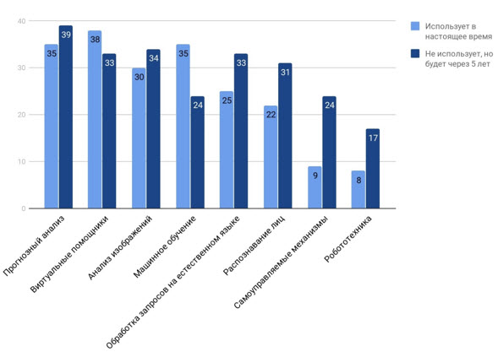
При этом 39% опрошенных отметили, что в пятилетней перспективе в их компаниях планируется внедрение прогнозного анализа, а 34% — анализа изображений. 33% респондентов планируют использовать виртуальных помощников и обработку запросов на естественном языке. Также ожидается, что в течение 5 лет применение ИИ покажет взрывной рост в двух областях: самоуправляемые механизмы, например, беспилотный транспорт (с 9% до 24%) и робототехника (с 8% до 17%).
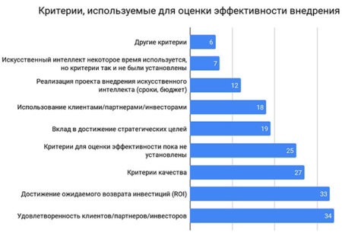
Более 90% опрошенных экспертов считают, что в 2019-2024 годах ИИ повлияет на экономический рост, производительность труда и инновационное развитие. Также ожидается существенное влияние искусственного интеллекта на создание рабочих мест (а именно, появление новых профессий, изменение требований к профессиям и др.) — 69%. Основными индустриальными вызовами развития ИИ в России 50% экспертов называют управление данными (сбор, аналитика, интерпретация данных), также в их число входят наличие и квалификация специалистов — 37% и необходимость изменения существующих бизнес-моделей — 27% [5].

3.3 Внедрение Искусственного интеллекта

5 марта 2019 года корпорация Microsoft сообщила о том, что российские руководители используют возможности искусственного интеллекта (ИИ) для бизнеса активнее, чем их иностранные коллеги. Согласно исследованию «Бизнес-лидеры в эпоху ИИ» (Business Leaders in the Age of AI) 30% российских руководителей активно внедряют искусственный интеллект: в среднем по миру этот показатель равен 22,3%, а к примеру, во Франции — только 10%.

В Microsoft различают несколько стадий использования технологии:
0 — ожидание; 1 — исследование; 2 — эксперименты; 3 — формализация; 4 — интеграция.
Под активным внедрением исследователи подразумевают уже зрелую стадию использования технологии. К компаниям, которые активно занимаются внедрением ИИ, исследователи отнесли те организации, где технология уже стала официальной частью корпоративной стратегии, а также те, в которых ИИ – неотъемлемая часть структуры компании, технология уже встроена в процессы, продукты и услуги, принося ценность всему бизнесу – стадии 3 и 4 соответственно. Именно по этим зрелым стадиям Россия и лидирует.
Среди основных приоритетов использования ИИ были названы:
- постановка правильных целей (32%),
- разработка бизнес-идей (26%),
- определение возможностей рынка (25%)
- принятие решений (23%).
Российские руководители заняли второе место по уровню положительного отношения к ИИ: 73% директоров считают, что технология позитивно повлияет на их управленческую деятельность. Также они продемонстрировали значительно более высокую готовность к обучению и развитию навыков в области ИИ. 90% из них выразили желание получить поддержку профессионалов, чтобы лучше и эффективнее работать с этой технологией; в мире же этот показатель составляет 67,3%. При этом 30% из них готовы выделять время для адаптации к современным условиям работы. В мире эта цифра составляет всего 20,3% [6].

3.4 Поддержка развития ИИ правительством РФ

30 января 2019 года Президент России Владимир Путин утвердил перечень поручений по итогам заседания наблюдательного совета АНО «Агентство стратегических инициатив по продвижению новых проектов», состоявшегося 15 января 2019 года.
В конце 2018 года TAdviser подготовил обзор, посвященный развитию технологий искусственного интеллекта и машинного обучения в России. Согласно прогнозам TAdviser, этот рынок будет стремительно расти и уже к 2020 году его объем может достигнуть 28 млрд руб.
Опрошенные изданием эксперты также видят колоссальный потенциал рынка технологий ИИ. Однако пока на нем все еще существует огромный недостаток соответствующих специалистов. Компании испытывают трудности в поиске, привлечении и удержании таких сотрудников.
Одно из поручений касается развития в стране технологий искусственного интеллекта (ИИ). В частности, Правительству РФ в срок до 25 февраля 2019 года поручено с участием Сбербанка и других заинтересованных организаций разработать подходы к национальной стратегии развития искусственного интеллекта и представить соответствующие предложения.
По словам Пескова, уже есть общее понимание, что не стоит цели создания какой-то отдельной системы под поставленную задачу, а будут использоваться механизмы, уже существующие в рамках «Национальной технологической инициативы» и проекта «Цифровая экономика». Он добавил, что некоторые страны принимают нацпрограммы изучения искусственного интеллекта в школе, и в России некоторые задаются вопросам, почему у нас так не делают. Но когда разбираешься в этом, выясняется, что в 5 классе гораздо лучше изучать математику и физику, а не маркетинговые термины использования решений искусственного интеллекта, говорит Песков.
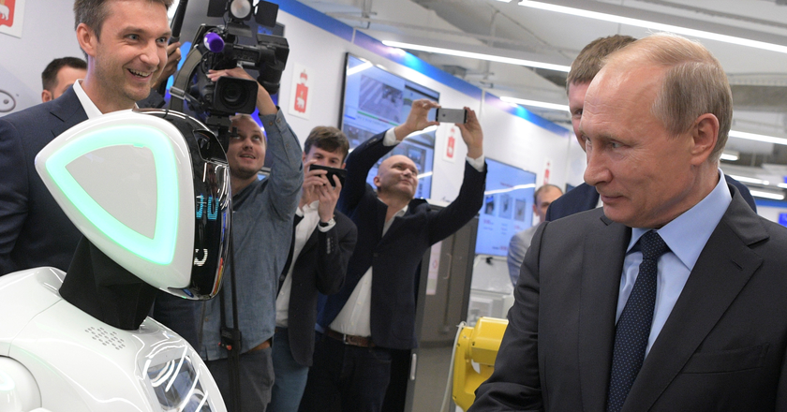

27 февраля 2019 года Президент России Владимир Путин в рамках реализации послания Федеральному Собранию поручил в срок до 15 июня 2019 года разработать национальную стратегию в области искусственного интеллекта. Помимо этого, президент требует реализовать дополнительные меры, направленные на стимулирование роста инвестиций в высокотехнологичные проекты в области искусственного интеллекта, интернета вещей, робототехники и обработки больших массивов данных, осуществляемые субъектами малого и среднего предпринимательства.
Ответственным за эти поручения назначен премьер-министр Дмитрий Медведев. До 1 июля 2019 года он должен подготовить доклад о мерах поддержки высокотехнологичных проектов СМБ-компаний [6].

Российские компании использующие ИИ

Исследованиями в области искусственного интеллекта занимаются специалисты из разных стран. Осознавая огромные перспективы высокоинтеллектуальных систем, российские разработчики также уделяют этому направлению особое внимание. В данном обзоре мы собрали информацию о российских компаниях, занимающихся исследованиями в области искусственного интеллекта [7].

4.1 Компания Яндекс

Компания Яндекс уже на протяжении нескольких лет применяет технологии искусственного интеллекта в своих поисковых механизмах. В настоящий момент работа ведется над созданием нейронной сети, способной вывести принцип работы поисковика на новый революционный уровень. Традиционный алгоритм поиска основан на сопоставлении содержания запроса с контентом анализируемых страниц. Безусловно, все это делается с некоторыми дополнениями и расширениями – запросы переформулируются, добавляются синонимы, переводятся на другой язык и т.д.
В новом подходе каждому запросу ставится в соответствие некое векторное число, наиболее точно отражающее его смысл. Далее поиск осуществляется по этому числу. При этом запрос и ответ могут не иметь ни одного общего слова. Все, что их будет объединять – это одинаковый смысл содержимого.
Стоит отметить, что в перспективе в векторное число смогут переводится изображения и видео, что, по словам представителей Яндекс, позволит значительно расширить границы «умного» поиска. Совсем недавно компания Яндекс выпустила обновленную версию своего браузера, в котором технологии искусственного интеллекта позволяют персонализировать поиск в соответствии с интересами пользователя. Новый сервис получил название Дзэн [7].

4.2 Компания Abbyy

Компания ABBYY является признанные мировым лидеров в области интеллектуальной обработки данных и лингвистики. Компания разработала решения, позволяющие с помощью технологий искусственного интеллекта распознавать текстовые данные, работать с печатными документами и файлами в формате PDF, самостоятельно осуществлять ввод данных в информационные системы компаний, производить корпоративный семантический поиск, а также находить переводы незнакомых слов и фраз.
Одним из главных достижений ABBYY является система Compreno, позволяющая анализировать и понимать текст на естественном языке. Над созданием данной системы специалисты компании работали около 10 лет. Стоимость проекта составила более $80 млн. Принцип работы Compreno представлены на следующем рисунке [7].
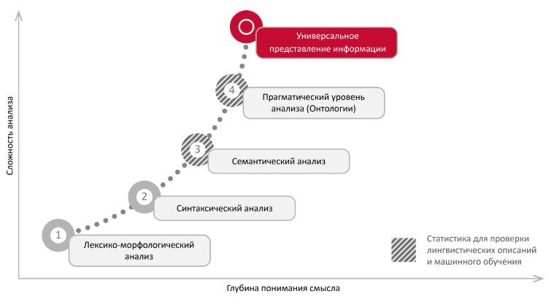

4.3 Компания VisionLabs

Компания VisionLabs была основана в 2012 году и является резидентом IT-кластера «Сколково». Компания специализируется на решениях, позволяющих распознавать лица клиентов в самых быстрорастущих сегментах рынка: банковский сектор и ритейл. Массачусетский университет включил VisionLabs в тройку лучших мировых систем в области распознавания лиц для коммерческих целей.
Высокоточные алгоритмы распознавания образов были получены в результате использования нейронных сверточных сетей, обученных с помощью методов глубокого обучения и многомиллионных массивов данных, что, по словам представителей компании, является существенным преимуществом выпускаемого продукта. Малый размер ключа извлекаемого из фотоизображения позволяет проводить сравнения 500 миллионов ключей менее чем за 1 секунду.
В 2014 году компания VisionLabs заключила эксклюзивный контракт с Бюро кредитных историй «Эквифакс» в России по запуску системы распознавания лиц на межбанковском уровне. Система используется в рамках сервиса противодействия кредитному мошенничеству. К данному сервису на базе решения VisionLabs подключено уже более 20 крупнейших банков в России. Крупнейшим реализованным проектом в РФ является проект c «Почта Банк», в СНГ - с Kaspi Bank [7].

Заключение

Безусловно, мы рассмотрели лишь малую часть российских разработок и компаний, занимающихся исследованиями в области искусственного интеллекта. Однако даже такая скромная подборка позволяет говорить о больших перспективах отечественных разработок. К сожалению, в нашей стране условия для финансирования исследований в области искусственного интеллекта пока уступают более развитым странам
«В России целевое финансирование направления по разработке систем искусственного интеллекта еще только набирает обороты: есть отдельные проекты, несколько групп разработчиков плохо коммуницирующих друг с другом, несколько направлений целевого госфинансирования вроде «Сколково» или АСИ, и редкие частные инвесторы. За границей, там, где процесс стартовал раньше рынок более зрелый. Сейчас все разработчики очень внимательно следят друг за другом, ожидая появления прорывных технологий», - Олег Варламов, президент компании «Мивар».
Остается надеяться, что инвесторы и потенциальные клиенты смогут по достоинству оценить достижения российских компаний и в ближайшее время рынок высокоинтеллектуальных систем в России будет ожидать стабильный и уверенный рост.
Можно сказать, с полной уверенностью что лет через 10 во всех аспектах нашей жизни будет применятся искусственный интеллект, т.к. ученые в этом направлении двигаются очень быстро. С каждым годом увеличивается количество университетов, которые приглашают студентов на обучение системам ИИ.

Список используемых источников

- Здор С. Е. Кодированная информация. От первых природных кодов до искусственного интеллекта; Наука - Москва, 2016. - 168 c
- Макаров И. М., Лохин В. М., Манько С. В., Романов М. П. Искусственный интеллект и интеллектуальные системы управления; Наука - М., 2017. - 336 c.
- Искусственный интеллект и принятие решений, №1, 2011; Ленанд - М., 2016. - 742 c.
- Жданов А.А. Автономный искусственный интеллект. — М.: БИНОМ. Лаборатория знаний, 2018. — 359 с.
- Материалы интернет-портала: https://agitpolk.ru/3918
- Материалы интернет-портала: https://iot.ru/gorodskaya-sreda/iskusstven
- Материалы интернет-портала: http://www.tadviser.ru/index.php/ИИ

